2019年度

四川省攀枝花市人工影响天气办公室(攀枝花市农业气象中心)部门决算

目录

公开时间：2019年9月21日

第一部分部门概况 4
一、基本职能及主要工作 4
二、机构设置 4
第二部分 2019年度部门决算情况说明 5
一、收入支出决算总体情况说明 5
二、收入决算情况说明 6
三、支出决算情况说明 7
四、财政拨款收入支出决算总体情况说明 7
五、一般公共预算财政拨款支出决算情况说明 8
六、一般公共预算财政拨款基本支出决算情况说明 11
七、“三公”经费财政拨款支出决算情况说明 12
八、政府性基金预算支出决算情况说明 13
九、国有资本经营预算支出决算情况说明 14
十、其他重要事项的情况说明 14
第三部分 名词解释 23
第四部分附件 26
附件1 26
附件2 30
第五部分附表 33
一、收入支出决算总表 33
二、收入决算表 33
三、支出决算表 33
四、财政拨款收入支出决算总表 33
五、财政拨款支出决算明细表 33
六、一般公共预算财政拨款支出决算表 33
七、一般公共预算财政拨款支出决算明细表 33
八、一般公共预算财政拨款基本支出决算表 33
九、一般公共预算财政拨款项目支出决算表 33
十、一般公共预算财政拨款“三公”经费支出决算表 33
十一、政府性基金预算财政拨款收入支出决算表 33
十二、政府性基金预算财政拨款“三公”经费支出决算表 33
十三、国有资本经营预算支出决算表 33

第一部分 部门概况

一、基本职能及主要工作

（一）主要职能。（职能参照省政府批准的三定方案）
攀枝花市人工影响天气办公室（攀枝花市农业气象中心）（以下简称天气办）主要组织实施和指导管理全市人工增雨、人工防雹等工作，为国家建设和社会生活提供人工影响天气服务和人工影响天气作业。

（二）2019年重点工作完成情况。
我单位完成了攀枝花2019年在中央电视台CCTV-1天气预报栏目全年播出任务；充分利用气象影视编排经费，在地方电视台每日播报天气预报。

二、机构设置
天气办属于一级预算单位，是财政全额拨款事业单位。天气办下属二级单位0个，其中行政单位0个，参照公务员法管理的事业单位0个，其他事业单位0个。

第二部分2019年度部门决算情况说明

- 收入支出决算总体情况说明
2019年度收入总计504.02万元，与2018年相比，收入总计减少231.17万元，下降31.44%。主要变动原因是2019年天气办决算报表中不包含气象局收入和支出。
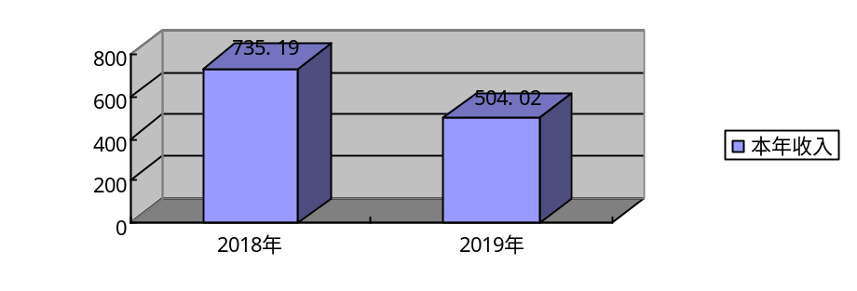

（图1：收入决算总计变动情况图）（柱状图)

2019年度支出总计504.02万，与2018年相比，支出总计减少231.17万元，下降31.44%。原因是2018年度天气办收入总计725.44万元，其中，气象局收入257.39万元，天气办收入468.05万元。2019年天气办决算报表中不包含气象局收入543.95万元，由财政局代列。

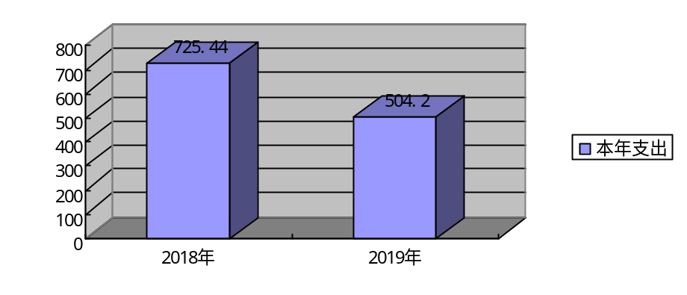

（图2：支出决算总计变动情况图）（柱状图)

二、收入决算情况说明
2019年天气办本年收入合计504.02万元，其中：一般公共预算财政拨款收入504.02万元，占100.00%；政府性基金预算财政拨款收入0万元，占0%；国有资本经营预算财政拨款收入0万元，占0%；事业收入0万元，占0%；经营收入0万元，占0%；附属单位上缴收入0万元，占0%；其他收入0万元，占0%。
（图3：收入决算结构图）（饼状图）

三、支出决算情况说明
2019年攀枝花市人工影响天气办公室本年支出合计504.02万元，其中：基本支出97.17万元，占19.28%；项目支出406.85万元，占80.72%；上缴上级支出0万元，占0%；经营支出0万元，占0%；对附属单位补助支出0万元，占0%。
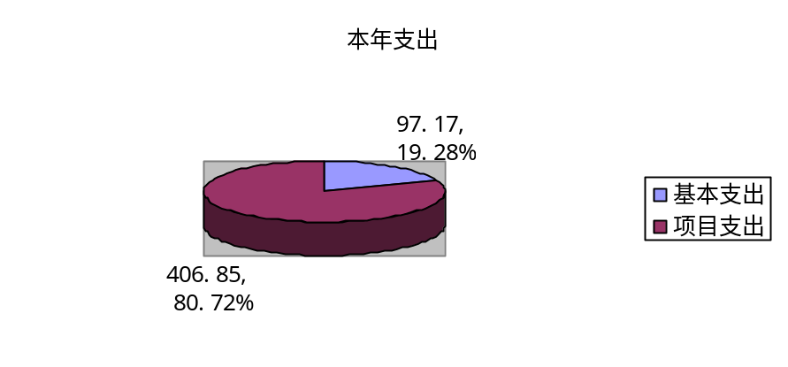

（图4：支出决算结构图）（饼状图）

四、财政拨款收入支出决算总体情况说明
2019年度财政拨款收入总计504.02万元，与2018年相比，收入总计减少231.17万元，下降31.44%。原因是2018年度天气办财政拨款收入总计725.44万元，其中，气象局收入257.39万元，天气办收入468.05万元。2019年天气办决算报表中不包含气象局收入543.95万元，由财政局代列。
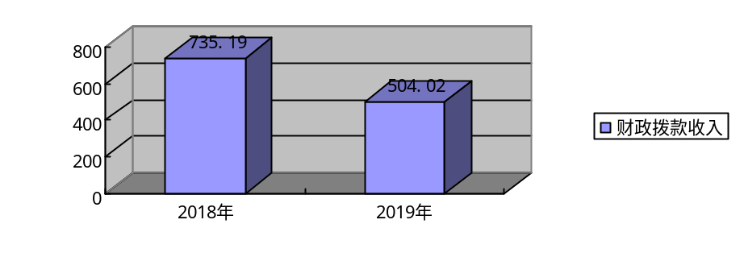

（图5：财政拨款收入决算总计变动情况图）（柱状图)

2019年度财政拨款支出总计504.02万元，与2018年相比，财政拨款支出总计减少231.17万元，下降31.44%。原因是2018年度天气办财政拨款收入总计725.44万元，其中，气象局收入257.39万元，天气办收入468.05万元。2019年天气办决算报表中不包含气象局收入543.95万元，由财政局代列。
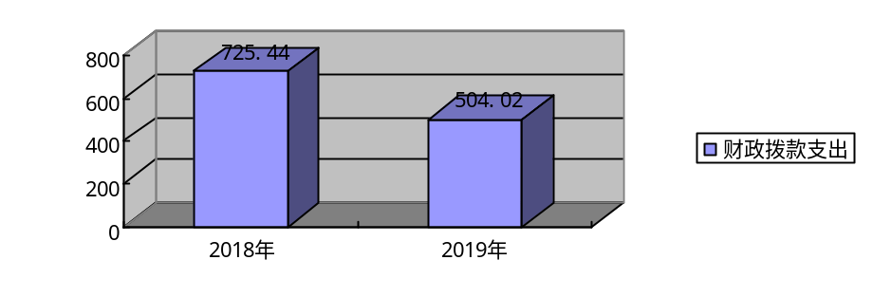

（图6：财政拨款支出决算总计变动情况图）（柱状图)
（除国有资本经营预算外，数据来源于财决Z01-1表，口径为“总计”数+国有资本经营预算。）

五、一般公共预算财政拨款支出决算情况说明

（一）一般公共预算财政拨款支出决算总体情况
2019年一般公共预算财政拨款支出504.02万元，占本年支出合计的100%。与2018年相比，一般公共预算财政拨款支出总计减少231.17万元，下降31.44%。原因是2018年度天气办一般公共预算财政拨款支出总计725.44万元，其中，气象局支出257.39万元，天气办支出468.05万元。2019年天气办决算报表中不包含气象局支出543.95万元，由财政局代列。
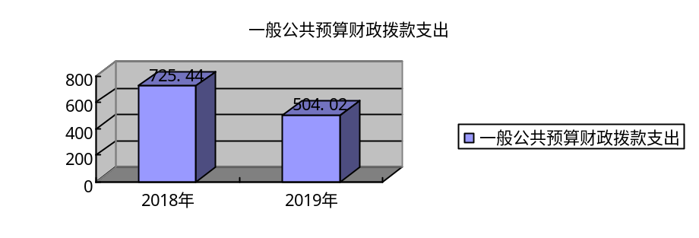

（图7：一般公共预算财政拨款支出决算变动情况）（柱状图）

（二）一般公共预算财政拨款支出决算结构情况
2019年一般公共预算财政拨款支出504.02万元，主要用于以下方面:社会保障和就业（类）支出7.55万元，占1.5%；商业服务业等（类）支出2.74万元，占0.54%；自然资源海洋气象等（类）支出486.87万元，占96.6%；住房保障支出6.86万元，占1.36%。（罗列全部功能分类科目，至类级。）
（图8：一般公共预算财政拨款支出决算结构）（饼状图）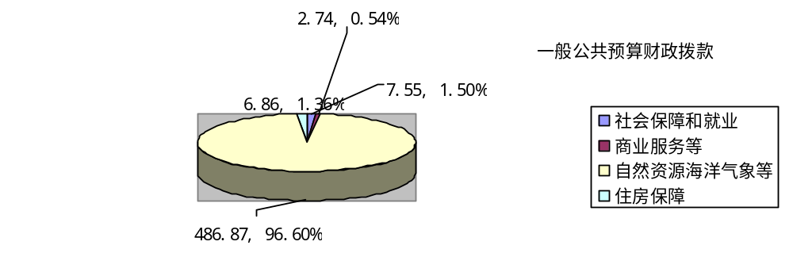

（三）一般公共预算财政拨款支出决算具体情况

2019年般公共预算支出决算数为504.02万元，完成预算100%。其中：
1.一般公共服务（类）组织事务（款）其他组织事务支出（项）:支出决算为0万元，完成预算0%，决算数等于预算数。
2.教育（类）（款）（项）:支出决算为0万元，完成预算0%，决算数等于预算数。
3.科学技术（类）（款）（项）:支出决算为0万元，完成预算0%，决算数等于预算数。
4.文化体育与传媒（类）（款）（项）:支出决算为0万元，完成预算0%，决算数等于预算数。
5.社会保障和就业（类）行政事业单位离退休（款）机关事业单位基本养老保险缴费支出（项）:支出决算为7.55万元，完成预算100%，决算数等于预算数。
6.医疗卫生与计划生育（类）（款）（项）:支出决算为0万元，完成预算0%，决算数等于预算数。
7.农林水支出（类）农业（款）农业组织化与产业化经营（项）：支出决算为0万元，完成预算0%，决算数等于预算数。
8.商业服务业（类）商业流通事务（款）一般行政管理事务（项）：支出决算为2.74万元，完成预算1000%，决算数等于预算数。
9.自然资源海洋气象等支出（类）气象事务（款）气象事业机构（项）：支出决算为82.76万元，完成预算100%，决算数等于预算数；自然资源海洋气象等支出（类）气象事务（款）气象服务（项）：支出决算为404.11万元，完成预算100%，决算数等于预算数。
10.住房保障支出（类）住房改革支出（款）住房公积金（项）：支出决算为6.86万元，完成预算100%，决算数等于预算数。
（数据来源财决Z01-1表，罗列全部功能分类科目至项级。上述“预算”口径为调整预算数。增减变动原因为决算数<项级>和调整预算数<项级>比较，与预算数持平可以不写原因。）

六、一般公共预算财政拨款基本支出决算情况说明
2019年一般公共预算财政拨款基本支出97.17万元，其中：
人员经费85.02万元，主要包括：基本工资、津贴补贴、绩效工资、机关事业单位基本养老保险缴费、职工基本医疗保险缴费、公务员医疗补助缴费、其他社会保障缴费、住房公积金、离休费、退休费、抚恤金、生活补助等。
公用经费12.15万元，主要包括：办公费、水费、电费、邮电费、差旅费、公务接待费、工会经费、福利费、公务用车运行维护费、其他商品和服务支出等。

七、“三公”经费财政拨款支出决算情况说明

（一）“三公”经费财政拨款支出决算总体情况说明
2019年“三公”经费财政拨款支出决算为2.78万元，完成预算100%，决算数与预算数持平。
（上述“预算”口径为调整预算数，包括政府性基金支出决算情况。）

（二）“三公”经费财政拨款支出决算具体情况说明
2019年“三公”经费财政拨款支出决算中，因公出国（境）费支出决算0万元，占0%；公务用车购置及运行维护费支出决算2.74万元，占98.56%；公务接待费支出决算0.04万元，占1.44%。具体情况如下：
（图9：“三公”经费财政拨款支出结构）（饼状图）

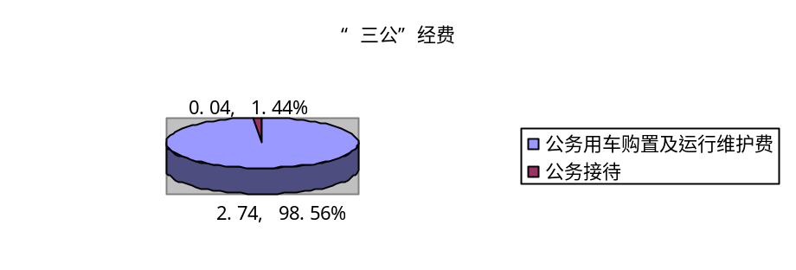

1.因公出国（境）经费支出0万元，完成预算0%。全年安排因公出国（境）团组0次，出国（境）0人。因公出国（境）支出决算比2018年增加0万元，增长0%。
2.公务用车购置及运行维护费支出2.74万元,完成预算100%。公务用车购置及运行维护费支出决算比2018年减少4.82万元，下降63.76%。主要原因是2019年报废一辆公务用车，减少了运行维护费。
其中：公务用车购置支出0万元。全年按规定更新购置公务用车0辆，其中：轿车0辆、金额0万元，越野车0辆、金额0万元，载客汽车0辆、金额0万元。截至2019年12月底，单位共有公务用车2辆，其中：轿车0辆、越野车0辆、小型载客汽车0辆、其他车型2辆。
公务用车运行维护费支出2.74万元。主要用于人影工作、安全检查等所需的公务用车燃料费、维修费、过路过桥费、保险费等支出。
3.公务接待费支出0.04万元，完成预算100%。公务接待费支出决算比2018年减少0.26万元，下降89.66%。主要原因是压缩公务接待费。
主要用于执行公务、开展业务活动开支的交通费、住宿费、用餐费等。国内公务接待1批次，5人次（不包括陪同人员），共计支出0.04万元，具体内容包括：其中：接待省人工影响天气办公室年检火箭发射架费用390元。
外事接待支出0万元，外事接待0批次，0人，共计支出0万元。
其他国内公务接待支出0万元。

八、政府性基金预算支出决算情况说明
2019年政府性基金预算拨款支出0万元。

- 国有资本经营预算支出决算情况说明
2019年国有资本经营预算拨款支出0万元。

十、其他重要事项的情况说明

（一）机关运行经费支出情况
2019年，天气办机关运行经费支出0万元，与2018年决算数持平。
（数据来源财决附03表）

（二）政府采购支出情况
2019年，天气办政府采购支出总额6.55万元，其中：政府采购货物支出6.55万元、政府采购工程支出0万元、政府采购服务支出0万元。主要用于购买办公用笔记本电脑、空调、打印机和无人机。授予中小企业合同金额6.55万元，占政府采购支出总额的100%，其中：授予小微企业合同金额0万元，占政府采购支出总额的0%。

（数据来源财决附03表）

（三）国有资产占有使用情况
截至2019年12月31日，天气办共有车辆2辆，其中：部级领导干部用车0辆、一般公务用车2辆、一般执法执勤用车0辆、特种专业技术用车0辆、其他用车0辆；单价50万元以上通用设备0台（套），单价100万元以上专用设备0台（套）。

（数据来源财决附03表，按部门决算报表填报数据罗列车辆情况。）
（四）预算绩效管理情况。
根据预算绩效管理要求，天气办在年初预算编制阶段，组织对中央电视台《天气预报》节目征订项目开展了预算事前绩效评估，对5个项目编制了绩效目标，预算执行过程中，选取5个项目开展绩效监控，年终执行完毕后，对5个项目开展了绩效目标完成情况梳理填报。
天气办按要求对2019年部门整体支出开展绩效自评，从评价情况来看2019年预算支出绩效管理总体较好，完成了各项目工作任务，为政府决策、社会经济发展、社会民众提供了准确及时的气象预报预警服务，为党政机关提供科学的决策依据，为民众或特定的社会群体提供生活、生产的气象服务、减少了灾害损失。天气办未组织项目绩效评价。
1.项目绩效目标完成情况。
天气办在2019年度部门决算中反映“人工增雨防雹”、“区域气象站维护及农经网运行”、“气象影视编排”、“防雷经费”和“中央电视台《天气预报》节目征订”等5个项目绩效目标实际完成情况。
(1)人工增雨防雹项目绩效目标完成情况综述。项目全年预算数40.78万元，执行数为40.78万元，完成预算的100%。通过项目实施，缓解了旱情，改善了空气质量；
(2)区域气象站维护及农经网运行项目绩效目标完成情况综述。项目全年预算数6.3万元，执行数为6.3万元，完成预算的100%。通过项目实施，为防灾减灾及时提供第一手资料；
(3)气象影视编排项目绩效目标完成情况综述。项目全年预算数7万元，执行数为7万元，完成预算的100%。通过项目实施，保障了在攀枝花市电视台的全年按时播出率≥90%；
(4)防雷经费项目绩效目标完成情况综述。项目全年预算数2.03万元，执行数为2.03万元，完成预算的100%。通过项目实施，雷电灾害事故的发生有所降低；
(5)中央电视台《天气预报》节目征订项目绩效目标完成情况综述。项目全年预算数318万元，执行数为318万元，完成预算的100%。
项目支出绩效目标完成情况表
(2019 年度)
项目名称 |  |  | 人工增雨防雹
预算单位 |  |  | 攀枝花市人工影响天气办公室（攀枝花市农业气象中心）
预算执行情况(万元) | 预算数: |  | 40.78万元 |  | 执行数: | 40.78万元
预算执行情况(万元) | 其中-财政拨款: |  | 40.78万元 |  | 其中-财政拨款: | 40.78万元
预算执行情况(万元) | 其它资金: |  | 0 |  | 其它资金: | 0
年度目标完成情况 | 预期目标 |  |  |  | 实际完成目标
年度目标完成情况 | 及时开展人工增雨和防雹业务，确保雷达站的正常运行维持 |  |  |  | 及时开展人工增雨和防雹业务，确保雷达站的正常运行维持
绩效指标完成情况 | 一级指标 | 二级指标 |  | 三级指标 | 预期指标值(包含数字及文字描述) | 实际完成指标值(包含数字及文字描述)
绩效指标完成情况 | 项目完成指标 | 数量指标 |  | 雷达开机观测日数 | ≥200次 | ≥200次
绩效指标完成情况 | 项目完成指标 | 数量指标 |  | 人工増雨防雹作业次数 | ≥30次 | ≥30次
绩效指标完成情况 | 项目完成指标 | 质量指标 |  | 雷达观测资料传输及时率 | ≥80% | ≥80%
绩效指标完成情况 | 项目完成指标 | 时效指标 |  | 全年按时完成作业率 | ≥80% | ≥80%
绩效指标完成情况 | 项目完成指标 | 成本指标 |  | 雷达观测成本 | 1.58万/月，全年预计19万元 | 1.58万/月，全年预计10.78万元
绩效指标完成情况 | 项目完成指标 | 成本指标 |  | 人工增雨和防雹作业 | 1万元/次，全年预计30万元 | 1万元/次，全年预计30万元
绩效指标完成情况 | 效益指标 | 生态效益指标 |  | 旱情 | 得到缓解干旱天气带来的旱情 | 得到缓解干旱天气带来的旱情
绩效指标完成情况 | 效益指标 | 生态效益指标 |  | 空气质量 | 有效改善我市空气质量 | 有效改善我市空气质量
绩效指标完成情况 | 满意度指标 | 服务对象满意度指标 |  | 政府满意度 | ≥90% | ≥90%

项目支出绩效目标完成情况表
(2019 年度)
项目名称 |  |  | 区域气象站维护及农经网运行
预算单位 |  |  | 攀枝花市人工影响天气办公室（攀枝花市农业气象中心）
预算执行情况(万元) | 预算数: |  | 6.3万元 |  | 执行数: | 6.3万元
预算执行情况(万元) | 其中-财政拨款: |  | 6.3万元 |  | 其中-财政拨款: | 6.3万元
预算执行情况(万元) | 其它资金: |  | 0 |  | 其它资金: | 0
年度目标完成情况 | 预期目标 |  |  |  | 实际完成目标
年度目标完成情况 | 确保市政府投资建设的31个区域自动气象站的运行维持 |  |  |  | 确保市政府投资建设的31个区域自动气象站的运行维持
绩效指标完成情况 | 一级指标 | 二级指标 |  | 三级指标 | 预期指标值(包含数字及文字描述) | 实际完成指标值(包含数字及文字描述)
绩效指标完成情况 | 项目完成指标 | 数量指标 |  | 区域自动气象站 | 31个 | 31个
绩效指标完成情况 | 项目完成指标 | 质量指标 |  | 区域站和气象站资料传输及时率 | ≥80% | ≥80%
绩效指标完成情况 | 项目完成指标 | 时效指标 |  | 全年数据传输完成率 | ≥80% | ≥80%
绩效指标完成情况 | 项目完成指标 | 成本指标 |  | 区域自动气象站维持成本 | 2900/个/年，根据工作实际全年预计9万元 | 2900/个/年，根据工作实际全年预计6.3万元
绩效指标完成情况 | 效益指标 | 社会效益指标 |  | 为防灾减灾提供第一手资料 | 及时性得到进一步提升 | 及时性得到进一步提升
绩效指标完成情况 | 满意度指标 | 服务对象满意度指标 |  | 政府满意度 | ≥90% | ≥90%

项目支出绩效目标完成情况表
(2019 年度)
项目名称 |  |  | 气象影视编排
预算单位 |  |  | 攀枝花市人工影响天气办公室（攀枝花市农业气象中心）
预算执行情况(万元) | 预算数: |  | 7万元 |  | 执行数: | 7万元
预算执行情况(万元) | 其中-财政拨款: |  | 7万元 |  | 其中-财政拨款: | 7万元
预算执行情况(万元) | 其它资金: |  | 0 |  | 其它资金: | 0
年度目标完成情况 | 预期目标 |  |  |  | 实际完成目标
年度目标完成情况 | 保障2020年全年天气预报在攀枝花市电视台顺利播出 |  |  |  | 保障2020年全年天气预报在攀枝花市电视台顺利播出
绩效指标完成情况 | 一级指标 | 二级指标 |  | 三级指标 | 预期指标值(包含数字及文字描述) | 实际完成指标值(包含数字及文字描述)
绩效指标完成情况 | 项目完成指标 | 数量指标 |  | 在攀枝花市电视台的播出天数 | ≥360天 | ≥360天
绩效指标完成情况 | 项目完成指标 | 质量指标 |  | 播出准确率 | ≥80% | ≥80%
绩效指标完成情况 | 项目完成指标 | 时效指标 |  | 全年按时播出率 | ≥90% | ≥90%
绩效指标完成情况 | 项目完成指标 | 成本指标 |  | 播出成本 | 1.75万/每季度，全年共计7万元 | 1.75万/每季度，全年共计7万元
绩效指标完成情况 | 效益指标 | 社会效益指标 |  | 在全省范围内宣传攀枝花 | 宣传影响力进一步扩大 | 宣传影响力进一步扩大
绩效指标完成情况 | 满意度指标 | 服务对象满意度指标 |  | 社会公众满意度 | ≥90% | ≥90%
项目支出绩效目标完成情况表
(2019 年度)
项目名称 |  |  | 防雷经费
预算单位 |  |  | 攀枝花市人工影响天气办公室（攀枝花市农业气象中心）
预算执行情况(万元) | 预算数: |  | 2.03万元 |  | 执行数: | 2.03万元
预算执行情况(万元) | 其中-财政拨款: |  | 2.03万元 |  | 其中-财政拨款: | 2.03万元
预算执行情况(万元) | 其它资金: |  | 0 |  | 其它资金: | 0
年度目标完成情况 | 预期目标 |  |  |  | 实际完成目标
年度目标完成情况 | 确保东区、西区范围内的防雷灾害调查 |  |  |  | 确保东区、西区范围内的防雷灾害调查
绩效指标完成情况 | 一级指标 | 二级指标 |  | 三级指标 | 预期指标值(包含数字及文字描述) | 实际完成指标值(包含数字及文字描述)
绩效指标完成情况 | 项目完成指标 | 数量指标 |  | 接到政府及相关单位的报告后进行雷灾调查 | 出动率≥90% | 出动率≥90%
绩效指标完成情况 | 项目完成指标 | 质量指标 |  | 科学分析雷灾原因，科学分析率 | ≥90% | ≥90%
绩效指标完成情况 | 项目完成指标 | 时效指标 |  | 及时出具分析报告，及时率 | ≥90% | ≥90%
绩效指标完成情况 | 项目完成指标 | 成本指标 |  | 防雷调查成本 | 1万元/次，全年共计3万元 | 1万元/次，全年共计2.03万元
绩效指标完成情况 | 效益指标 | 社会效益指标 |  | 完成工作任务 | 雷电灾害事故的发生有所降低，避免出现重大经济损失 | 雷电灾害事故的发生有所降低，避免出现重大经济损失
绩效指标完成情况 | 满意度指标 | 服务对象满意度指标 |  | 政府满意度 | ≥90% | ≥90%
项目支出绩效目标完成情况表
(2019 年度)
项目名称 |  |  | 中央电视台《天气预报》征订
预算单位 |  |  | 攀枝花市人工影响天气办公室（攀枝花市农业气象中心）
预算执行情况(万元) | 预算数: |  | 318万元 |  | 执行数: | 318万元
预算执行情况(万元) | 其中-财政拨款: |  | 318万元 |  | 其中-财政拨款: | 318万元
预算执行情况(万元) | 其它资金: |  | 0 |  | 其它资金: | 0
年度目标完成情况 | 预期目标 |  |  |  | 实际完成目标
年度目标完成情况 | 保障2020年全年天气预报在中央电视台顺利播出 |  |  |  | 保障2020年全年天气预报在中央电视台顺利播出
绩效指标完成情况 | 一级指标 | 二级指标 |  | 三级指标 | 预期指标值(包含数字及文字描述) | 实际完成指标值(包含数字及文字描述)
绩效指标完成情况 | 项目完成指标 | 数量指标 |  | 在中央电视台的播出天数 | ≥360天 | ≥360天
绩效指标完成情况 | 项目完成指标 | 质量指标 |  | 播出准确率 | ≥80% | ≥80%
绩效指标完成情况 | 项目完成指标 | 时效指标 |  | 全年按时播出率 | ≥80% | ≥80%
绩效指标完成情况 | 项目完成指标 | 成本指标 |  | 播出成本 | 79.5万/每季度，全年共计318万元 | 79.5万/每季度，全年共计318万元
绩效指标完成情况 | 效益指标 | 社会效益指标 |  | 在全国范围内宣传攀枝花 | 宣传影响力进一步扩大 | 宣传影响力进一步扩大
绩效指标完成情况 | 满意度指标 | 服务对象满意度指标 |  | 社会公众满意度 | ≥90% | ≥90%

2.部门绩效评价结果。
天气办按要求对2019年部门整体支出绩效评价情况开展自评，《攀枝花市人工影响天气办公室（攀枝花市农业气象局中心）2019年部门整体支出绩效评价报告》见附件。
天气办对人工增雨防雹项目进行了绩效评价。

- 名词解释

1.财政拨款收入：指单位从同级财政部门取得的财政预算资金。
2.事业收入：指事业单位开展专业业务活动及辅助活动取得的收入。
3.经营收入：指事业单位在专业业务活动及其辅助活动之外开展非独立核算经营活动取得的收入。
4.其他收入：指单位取得的除上述收入以外的各项收入。
5.用事业基金弥补收支差额：指事业单位在当年的财政拨款收入、事业收入、经营收入、其他收入不足以安排当年支出的情况下，使用以前年度积累的事业基金（事业单位当年收支相抵后按国家规定提取、用于弥补以后年度收支差额的基金）弥补本年度收支缺口的资金。
6.年初结转和结余：指以前年度尚未完成、结转到本年按有关规定继续使用的资金。
7.结余分配：指事业单位按照事业单位会计制度的规定从非财政补助结余中分配的事业基金和职工福利基金等。
8、年末结转和结余：指单位按有关规定结转到下年或以后年度继续使用的资金。
9.一般公共服务（类）组织事务（款）其他组织事务支出（项）：指中国共产党组织部门不在行政运行、一般行政管理事务、机关服务、事业运行科目下反应的基本支出。
10.社会保障和就业（类）行政事业单位离退休（款）机关事业单位基本养老保险缴费支出（项）：指机关事业单位实施养老保险制度由单位缴纳的基本养老保险支出；社会保障和就业（类）抚恤（款）死亡抚恤（项）：指按规定用于烈士和牺牲、病故人员家属的一次性和定期抚恤金以及丧葬补助费。
11. 农林水（类）农业（款）其他农业支出（项）：指除行政运行、一般行政管理事务、机关服务等以外其他用于农业方面的支出。
12.自然资源海洋气象等（类）气象事务（款）气象事业机构（项）：指气象事业单位的基本支出；自然资源海洋气象等（类）气象事务（款）气象服务（项）：指为社会公众和政府等部门提供气象预报预测服务产品以及为国家安全、防汛抗旱、防雷、人工影响局部天气、农村建设、农牧业生产等提供气象服务方面的支出。
13. 住房保障（类）住房改革支出（款）住房公积金（项）：指行政事业单位按人力资源和社会保障部、财政部规定的基本工资和津贴补贴以及规定比例为职工缴纳的住房公积金。
14.基本支出：指为保障机构正常运转、完成日常工作任务而发生的人员支出和公用支出。
15.项目支出：指在基本支出之外为完成特定行政任务和事业发展目标所发生的支出。
16.经营支出：指事业单位在专业业务活动及其辅助活动之外开展非独立核算经营活动发生的支出。
17.“三公”经费：指部门用财政拨款安排的因公出国（境）费、公务用车购置及运行费和公务接待费。其中，因公出国（境）费反映单位公务出国（境）的国际旅费、国外城市间交通费、住宿费、伙食费、培训费、公杂费等支出；公务用车购置及运行费反映单位公务用车车辆购置支出（含车辆购置税）及租用费、燃料费、维修费、过路过桥费、保险费等支出；公务接待费反映单位按规定开支的各类公务接待（含外宾接待）支出。
18.机关运行经费：为保障行政单位（含参照公务员法管理的事业单位）运行用于购买货物和服务的各项资金，包括办公及印刷费、邮电费、差旅费、会议费、福利费、日常维修费、专用材料及一般设备购置费、办公用房水电费、办公用房取暖费、办公用房物业管理费、公务用车运行维护费以及其他费用。
（名词解释部分请根据各部门实际列支情况罗列，并根据本部门职责职能增减名词解释内容。）
第四部分 附件

附件1

攀枝花市人工影响天气办公室（攀枝花市农业气象中心）2019年部门整体支出绩效评价报告

一、部门（单位）概况
（一）机构组成。
攀枝花市人工影响天气办公室（攀枝花市农业气象中心）以下简称天气办是由攀枝花市编办发文成立的独立核算的公益一类事业单位，由攀枝花市气象局代为管理。
（二）机构职能。
天气办主要承担着全市人工影响天气工作的组织管理和协调，作业点设置规划和申报，组织实施装备年检维护。发布全市人工影响天气作业信息，组织开展人工影响天气作业，进行作业效果评估。承担人工影响天气业务的科学研究及新技术新项目的开发应用任务。负责农业气象资料的收集整理和农业生产的跟踪监测、分析评估。承担灾情、农业病虫情等气象情报服务和灾情调查及影响评估。开展气候分析评价、农业气候区划、农作物产量预报、资源开发利用、科研课题研究和和成果推广应用。及时、主动、准确地为地方党委政府和社会各界提供农业气象服务产品和决策气象服务信息。承担四川农村信息网的日常管理、维护和人员培训工作。
（三）人员概况。
天气办截至2019年12月31日，实有职工人数7人，全部属于地方事业编制人员。
二、部门财政资金收支情况
（一）部门财政资金收入情况。
2019年度收入共计504.02万元，其中地方财政拨款收入504.02万元；年初财政拨款结转和结余0万元。
（二）部门财政资金支出情况。
2019年度支出共计504.02万元，其中基本支出97.17万元；项目支出406.85万元；年末财政拨款结转和结余0万元。
三、部门整体预算绩效管理情况
（一）部门预算管理。
包括部门绩效目标制定、目标完成、预算编制准确、支出控制、预算动态调整、执行进度、预算完成情况和违规记录等情况。
（二）结果应用情况。
包括绩效自评公开、评价结果整改和应用结果反馈等情况。
四、评价结论及建议
（一）评价结论。
天气办绩效自评认为2019年预算支出绩效管理总体较好，完成了各项目工作任务，为政府决策、社会经济发展、社会民众提供了准确及时的气象预报预警服务，为党政机关提供科学的决策依据，为民众或特定的社会群体提供生活、生产的气象服务、减少了灾害损失。
（二）存在问题。
财务管理需进一步规范化。三公经费的控制方面，财务制度与管理形势需进一步同步。
（三）改进建议。
1.科学合理编制预算，严格执行预算
按照新《预算法》及其实施条例的相关规定，按本部门的发展规划，结合上一年度预算执行情况和本年度预算收支变化因素，科学合理的编制本年预算方案，避免预算支出与实际执行出现较大偏差情况。
2.规范账务处理，提高财务信息质量
严格按照《会计法》、《事业单位会计制度》、《事业单位财务规则》等规定执行财务核算，并结合实际情况，完整、准确地披露相关信息，尽可能地做到决算与预算相衔接。
3.加强新会计制度和新预算法学习培训
加强新《预算法》和《事业单位会计制度》等学习培训，进一步规范部门预算收支核算，制定和完善基本支出等各项支出标准，严格按照标准和进度执行预算，增强预算的约束力和严肃性；落实预算执行分析，及时了解并合理调整、纠正预算执行偏差，切实提高部门预算管理力度和水平。

附件2
人工增雨防雹项目2019年
绩效评价报告

一、项目概况
（一）项目基本情况。
1．说明项目主管部门（单位）在该项目管理中的职能。
攀枝花市人工影响天气办公室（攀枝花市农业气象中心）以下简称天气办是由攀枝花市编办发文成立的独立核算的公益一类事业单位，由攀枝花市气象局代为管理。天气办负责的项目由气象局主管。
2．项目立项、资金申报的依据。
根据地方政府需要，在适当的天气条件下开展人工增雨作业，取得了森林防火、人工抗旱等防灾减灾工作和保障性蓄水的显著成效。
3．资金管理办法制定情况，资金支持具体项目的条件、范围与支持方式概况。
项目全年预算数为40.78万元，执行数为40.78万元，完成预算的100%。
4．资金分配的原则及考虑因素。
资金分配原则为考虑了实施增雨作业的成本及差旅费等。
（二）项目绩效目标。
二、项目资金申报及使用情况。
（一）项目资金申报及使用情况。
2019年人工增雨和防雹业务申请预算资金40.78万元，批复资金40.78万元。
（二）资金计划、到位及使用情况。
2019年人工增雨和防雹业务到位预算资金40.78万元，使用资金40.78万元。
（三）项目财务管理情况。
天气办财务管理制度健全，严格执行财务管理制度，账务处理及时，会计核算规范。
四、项目绩效情况
（一）项目完成情况。
天气办绩效自评认为2019年人工增雨防雹项目预算支出绩效管理总体较好，建立完善了法制健全、规范安全的人工影响天气工作体系，建立了技术先进、功能完善的人影业务体系，建立了适应需求、优质高效的人影服务体系。实现了人工增雨作业效率有效提升，服务经济社会发展的效益明显提高。
（二）项目效益情况。
人工影响天气，是指为避免或者减轻气象灾害，合理利用气候资源，在适当条件下通过科技手段对局部大气的物理、化学过程进行人工影响，实现增雨雪、防雹、消雨、消雾、防霜等目的的活动。
一方面，人工影响天气是气象为地方和社会服务的重要组成部分，是气象服务工作的重点，因此我市需要加强人影投入，以提高人工影响天气的敏捷性、及时性和针对性，提高气象防灾减灾能力。近年来，我市极端天气增多，季节性干旱频发，短时强降雨和强对流天气给工农业生产带来极大危害。因此不论是改善我市季节性干旱和空气质量，或是防御冰雹给烤烟等特色农经作物造成的损害，开展人工影响天气作业已刻不容缓。
另一方面，四川省气象局《关于印发攀枝花市国家气象系统机构改革方案的通知》（川气人发〔2001〕387号）规定我市气象局的一项重要职责是：负责管理本行政区域人工影响天气工作，指导和组织人工影响天气作业。
综上所述，不论是履行气象部门的部门职责需要还是地方政府防灾减灾工作的需要，我市都急需大力开展人工影响天气工作。
在气候预报预测等需求日益提高的形式下，气象部门的政策出台需进一步跟进，为更好的履行部门职责提供强有力的保障；根据实际情况，选取数量指标、质量指标、时效指标、成本指标和服务对象满意度指标作为评价指标，有效量化了人工增雨防雹项目成效。
2、项目管理
本项目安排办公费2万元，印刷费0.27万元，水费4.97万元，电费3.72万元，物业管理费1.99万元 ，维修（护）费3.83万元，差旅费3.3万元，专用材料费15万元，租赁费2.70万元，其他商品和服务支出3万元，共计40.78万元。严格按照预算支出，无超预算超标准支出现象。
3、项目绩效
完成数量指标全年雷达开机观测日大于200次；实现数量指标全年人工増雨防雹作业次数大于30次；完成质量指标全年雷达观测资料传输及时率大于80%；实现时效指标全年按时完成作业率大于80%；完成成本指标雷达观测成本1.58万/月，全年共计19万元；完成人工增雨和防雹作业1万元/次，全年共计30万元；实现满意度指标政府满意度大于等于90%。
五、评价结论及建议
（一）评价结论。
高炮锁定装置等增雨设备成本进一步提高，加重了人工增雨成本；新的工作目标对作业人员提出了更高的要求。
（二）存在的问题。
一是大力争取资源，在今后的工作中提高本单位的参与度，从而充分调动工作人员的工作积极性；二是提升专业技能，为人民群众提供更多更好的服务。

第五部分 附表
一、收入支出决算总表
二、收入决算表
三、支出决算表

四、财政拨款收入支出决算总表

五、财政拨款支出决算明细表

六、一般公共预算财政拨款支出决算表

七、一般公共预算财政拨款支出决算明细表

八、一般公共预算财政拨款基本支出决算表

九、一般公共预算财政拨款项目支出决算表

十、一般公共预算财政拨款“三公”经费支出决算表

十一、政府性基金预算财政拨款收入支出决算表

十二、政府性基金预算财政拨款“三公”经费支出决算表

十三、国有资本经营预算支出决算表

